Wettkampfort:

1.Lipperbrucher


Anmeldung:
Telefonisch oder per E-Mail an jaworsky@t-online.de
oder 02941 80970
mit Angabe von Jahrgang und Adressdaten.
Nachweis bei Startnummernausgabe erforderlich
Meldeschluss: 28.05.2018

Jeder kann bei uns mitmachen

Deutsche Industriebau
Sportanlagen Lipperbruch
Richthofenstrasse 48
59558 Lippstadt

Telefon: 02941 81476
Startgeld:
Einzelstart: 5,00 Euro
Kinder/Jugend 3,00 Euro
……. für
Schüler, Jugendliche, Senioren
Vereine und Familien

2.Juni 2018

Deutsche Industriebau
Sportanlagen Lipperbruch
Richthofenstraße

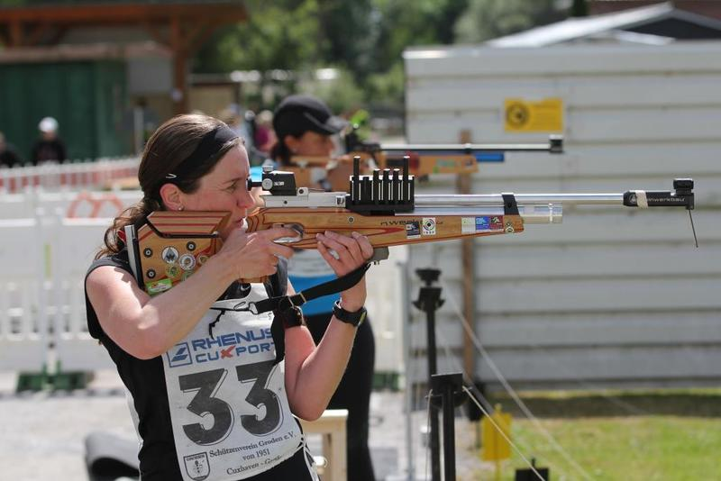
Preise:
Jeder Wettkämpfer erhält eine Urkunde.
Der erstplatzierte erhält einen Pokal
Programm:
Die Veranstaltung findet im Rahmen des
60 jährigen Jubiläums von
Blau-Weiß Lipperbruch statt

Information Wettkampf Wertung

Regeln Sommerbiathlon

Sommerbiathlon ist eine Kombination aus Geländelauf und Gewehrschießen. Ziel ist es in einer möglichst schnellen Zeit eine vorgegebene Strecke zu durchlaufen, wobei die Strecke nach bestimmten Abständen durch Schießeinlagen unterbrochen wird. Das Gewehr wird nicht mitgetragen sondern verbleibt am Schießstand. Geschossen wird liegend und sitzend mit einem Lasergewehr auf die zehn Meter entfernten Scheiben solange, bis alle Scheiben getroffen wurden.

Die Faszination besteht darin, die beim Laufen erforderliche Dynamik und Ausdauer optimal mit der beim Schießen notwendigen Ruhe und Konzentration zu verbinden.

Für die Veranstaltung wird das Sitzend – und Liegendschießen durch „auflegen“ des Gewehres, sowie helfende Betreuer erleichtert. Den Anweisungen aller Helfer ist in jedem Fall Folge zu leisten. Abkürzen, Behinderungen und Regelverstöße führen zur Disqualifikation. Gewehre werden vom Veranstalter gestellt. Die Zeiten werden durch Zeitrichter per Handstoppung ermittelt.

Klasseneinteilung:
Schüler: weiblich/männlich 2006 - 2003 Jugendliche: weiblich/männlich 2002 - 1998 Altersklasse 1: Damen/Herren 1997 – 1983 Altersklasse 2: Damen7Herren 1982 – 1973 Altersklasse 3: Damen/Herren 1972 – 1958 Veteranen: Damen/Herren 1957 älter
Teilnahmebedingungen:
Jeder Teilnehmer sorgt selbst für ausreichenden Versicherungsschutz und nimmt auf eigene Gefahr teil. Die Veranstalter übernehmen keinerlei Haftung. Mit der Teilnahme erklären sich die Sportler mit der Speicherung ihrer Daten und der Veröffentlichung von Listen, Ergebnissen, Fotos und Filmaufnahmen in Aushängen, Internet und anderen Publikationen einverstanden. Umkleidemöglichkeiten vor Ort. Ein Briefing erfolgt vor Wettkampfbeginn.
Kurzfristige Änderungen behält sich der Veranstalter vor.

Ausschreibung:
Strecke: 3 Runden a 300 Meter
2 Schießeinlagen (1.Sitzend 2. Liegend)
Mannschaft: 3 Teilnehmer - Gesamtzeit
Zeitplan:
Briefing: 10.00 Uhr
Startnummern. Ab 9.30 Uhr
Startbeginn: 10.15 Uhr
Startende: 15.00 Uhr
Siegerehrung: 16.00 Uhr
Ausrüstung:
Sportkleidung mit Laufschuhen
Gewehre werden gestellt

